Ε Λ Λ Η Ν Ι Κ Η Δ Η Μ Ο Κ Ρ Α Τ Ι Α  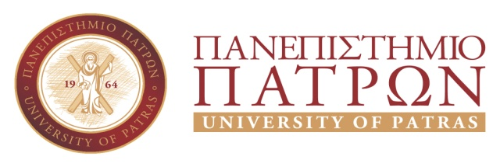 | ΣΧΟΛΗ ΕΠΙΣΤΗΜΩΝ ΥΓΕΙΑΣ  ΤΜΗΜΑ ΙΑΤΡΙΚΗΣ  ΓΡΑΜΜΑΤΕΙΑ  Τηλ.: 2610/969100-8  Fax: 2610/996103  E-mail: secretary@med.upatras.gr  Web site: www.med.upatras.gr

Πάτρα, 18 Ιουλίου 2019

ΑΝΑΚΟΙΝΩΣΗ

Οι φοιτητές που επιθυμούν να λάβουν μέρος στην Ορκωμοσία της 30^{ης} Ιουλίου 2019 θα πρέπει να καταθέσουν στη Γραμματεία του Τμήματος Ιατρικής από 19.7.2019 έως και 29.7.2019 (ώρες 11.00-13.00) τα παρακάτω δικαιολογητικά:
- Αίτηση (χορηγείται από τη Γραμματεία)
- Βεβαίωση από τη Βιβλιοθήκη του Τμήματος Ιατρικής
- Ακαδημαϊκή Φοιτητική Ταυτότητα
- Υπεύθυνη δήλωση Ν. 1599/86 (χορηγείται από τη Γραμματεία), ότι:
α. Δεν παίρνω κουπόνια σίτισης
β. Δεν έχω εκκρεμότητα με τη Φοιτητική Εστία
γ. Δεν έχω φοιτητικό βιβλιάριο υγείας
δ. Δεν έχω ή έχω απολέσει το πάσο

ΟΣΟΙ ΦΟΙΤΗΤΕΣ ΔΕΝ ΕΠΙΘΥΜΟΥΝ ΝΑ ΠΑΡΑΣΤΟΥΝ ΣΤΗΝ ΟΡΚΩΜΟΣΙΑ ΠΑΡΑΚΑΛΟΥΝΤΑΙ ΝΑ ΕΝΗΜΕΡΩΣΟΥΝ ΑΜΕΣΑ ΤΗ ΓΡΑΜΜΑΤΕΙΑ.

Από τη Γραμματεία του Τμήματος Ιατρικής

